Training Report

  PT Salam Pacific Indonesia Lines | No Dokumen | : | FM-SPIL-TD-04-02
 | Tanggal | : | 27 Juni 2023
 | Revisi | : | 01
 | Halaman | : | 1 dari 1

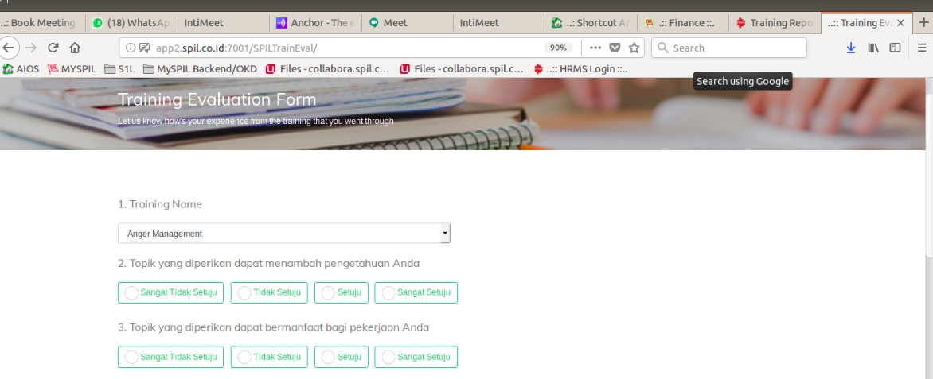

Page 1

